VERKSAMHETSBERÄTTELSE
2017

HANDIKAPPFÖRENINGARNAS
SAMARBETSORGAN
I

NORRKÖPING

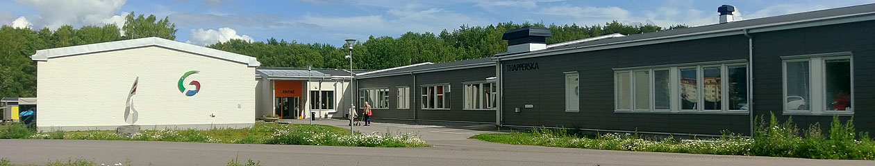

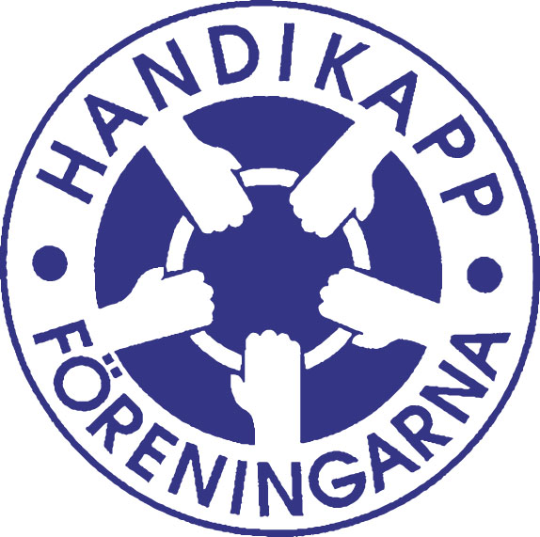

VERKSAMHETSBERÄTTELSE FÖR 2017
20170101-20171231

HSO har under verksamhetsåret haft följande förtroendevalda:

Ordförande: Ingela Karlbom FiN
Vice ordförande: Mats Linder Skogberg SRF
Sekreterare: Kansliet och styrelsen HSO
Kassör: Stig Bredberg HRF
Ordinarie led: Inger Karlsson Eék FiN
Per Sundmar RBU
Peter Hallsten SRF

Revisor: Ove Nilson Diabetesföreningen
Sven-Olof Andersson Diabetesföreningen

Revisorsersättare Lars Moqvist Hjärt Lung

Valberedning: Neuroförbundet Norrköping Sammankallande
Diabetesföreningen
Norrköpings lokalförening i personskadeförbundet

Arbetsgrupper inom HSO
HSO har under året haft representation i Kommunala rådet för funktionshinderfrågor och dess undergrupper:

Kommunala Rådet för Funktionshinderfrågor (KRF)
Representanter från HSO
Ordinarie Ledamöter:
Mats Linder Skogberg, ersätter Ulrika Hofstedt i KRF och BU from 2017
Stig Bredberg
Thomas Lack
Monica Eriksson
Criss Hagfeldt
Ersättare:
Beatrice Gustavsson
Åsa Lindstam
Ewa Thörn Candemo

Tillgänglighetsgrupp med personer från funktionshindersrörelsen och tjänstemän från Norrköpings kommun.
Från HSO deltar Stig Bredberg och Criss Hagfeldt.

Arbetsgrupp för flytt till nya lokaler på Thapperska 2017

Jenny Eliasson
Malin Bager Hermansson
Marie Bager
Frida Karlbom
Mats Linder Skogberg
Peter Hallsten
Ingela Karlbom

Gruppen har arbetat med frågor före och under flytten. Under hösten har det varit ett samarbete med kommunen för att sätta upp gemensamma rutiner för föreningarna och kommunen på Thapperska.
Under våren 2017 lämnades en skrivelse till kommunen med en sammanställning av föreningarnas aktiviteter och tider där lokaler varit bokade på Sandbyhov. Den skickades till flera nämnder och tjänstemän inom kommunen som föreningarna varit och är berörda av.

MEDLEMSFÖRENINGAR 2017 (21 st)

Medlemsföreningar i HSO Norrköping
- Astma- och Allergiföreningen i Norrköping
- Autism och Aspergerföreningen Östergötland
- Attention Östergötland
- BCF Moa-Lina i Östergötland
- Demensförbundet
- Dyslexiförbundet FMLS i Norrköping
- Dövas förening Norrköping
- Elöverkänsligas förening i Östergötland
- Epilepsiföreningen i Norrköping
10.FiN Fibromyalgiföreningen i Norrköping
11.FUB För barn, unga och vuxna med utvecklingsstörning
12.Hjärt- och lungsjukas förening i Norrköping
13.Hörselskadades förening i Norrköping
14.NEURO Förbundet Norrköping
15.Norrköpings Diabetesförening m.o.
16.Norrköpings lokalförening i personskadeförbundet RTP
17.Psoriasisförbundet i Norrköping
18.Reumatikerföreningen Norrköping
19.Riksförbundet för rörelsehindrade barn och ungdomar RBU Norrköping
20.Strokeföreningen i Norrköping med omnejd
21.Synskadades riksförbund Norrköping, Söderköping och Valdemarsvik

PERSONAL

HSO Norrköping hade följande personal anställda:
Frida Karlbom har under året arbetat 50 % på kansliet.

EKONOMI
Se bilaga ekonomisk rapport.

Möten
HSO har under året haft följande möten:
5/4 Årsmöte och konstituerande möte.

Styrelsemöten: 26/1, 28/3, 19/4, 30/5, 29/6, 30/8, 27/9, 31/10,
28/11

Styrelsen har under året haft två hela planeringsdagar.

6/12 Ordförande lunch på Scandic.

Representantskapsmöten:
14/2 Stadgegruppen gick igenom det förslag som skall läggas fram till årsmötet. Redogörelse från gruppen som arbetat med flyttfrågor. Den skrivelse som gruppen sammanställt för att skicka till kommunen presenterades.

2/5 Presentation av ny styrelse, tankar om framtiden, info flytt.

6/9 Godkännande av ny förening, summering av flytt, planering av kommande möten.

7/11 Marie Bager, Neuroförbundet var inbjuden för att berätta om olika råd och arbetsgrupper, bla krff. Hon presenterade hur de olika leden ser ut i arbetet. Dagen handlade sedan om Patientnämnden.

LOKALBOKNINGAR FÖR VÅRA LOKALER
Det har under hösten pågått ett stort arbete med att få ett fungerande bokningsystem för föreningarna.

Övrigt:
26 september invigdes Thapperska som ett nytt föreningshus. Eva-Britt Sjöberg invigde med tal och knöt symboliskt ihop ett band med föreningarna. Det bjöds på snittar och cider, öppet hus med rundvandring och guidning i de nya lokalerna.
Vid jul bjöd HSO alla föreningars anställda på en jultallrik. De tackades för deras arbete i samband med flytten. Hso har en önskan att alla anställda skall känna tillhörighet och kamratanda i våra lokaler trots att alla är anställda av olika föreningar. Det var uppskattat av arbetstagarna och många bra samtal vid matbordet.

UTBILDNING

Vi har haft möjlighet att delta i Handikappföreningarna Östergötlands utbud

Slutord från ordförande:
Ett år fyllt av oro, längtan, förhoppningar, irritationer, ibland maktlöshet men även massor av glädje.

När väl flytten blev bestämd gick det fort att packa ihop våra kanslier. En del behövde längre tid då aktiviteterna pågick ända in i det sista innan flytt. Några blev kvar med sina aktiviteter på Sandbyhov även efter flytten.

Under hösten har det uppstått en del svårigheter då föreningarna inte hade den tillgång till bokning och lokaler som utlovats från början.
Men under senare delen av året har även det löst sig till det bättre.

Det tar tid att bo in sig, att lära känna varandra i huset, se allas olika behov och förutsättningar. Arbetet fortgår och det finns ännu saker att slipa till. Men förhoppningen är att vi i framtiden skall föregå med gott exempel på hur bra det kan vara med samarbete över gränserna i funktionshindersvärlden.

Föreningarnas arbete är oerhört viktigt för att skapa ett samhälle för alla.
Enade vi stå söndrade vi falla. (Criss Hagfeldt -16)
Ingela Karlbom Stig Bredberg Per Sundmar
_______________ _______________ ____________
IngerKarlsson Eék Mats Linder Skogberg
_______________ _______________
Peter Hallsten Kansliet
_______________ _______________

